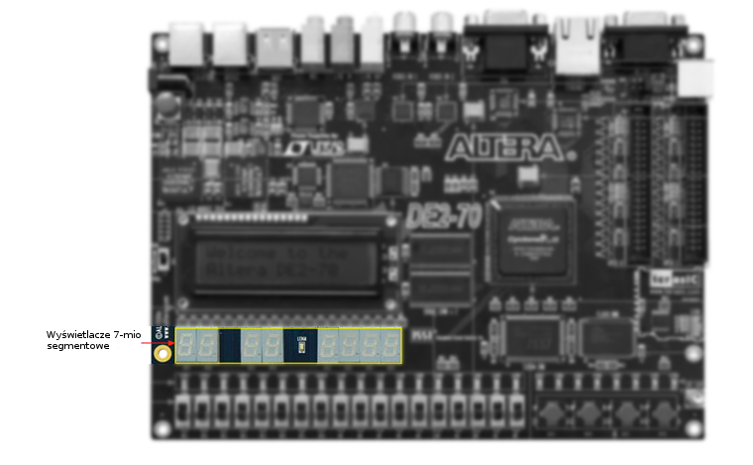
Interfejs z wyświetlaczami segmentowymi

Układ wyposażony jest w w 8 wyświetlaczy 7-mio segmentowych.

Sposób kontrolowania takiego wyświetlacza został zaprezentowany poniżej.

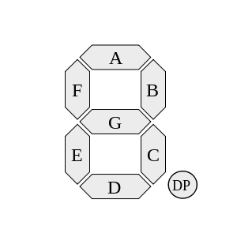  Cyfra | gfedcba | abcdefg | a | b | c | d | e | f | g
0 | 0×3F | 0×7E | wł | wł | wł | wł | wł | wł | wył
1 | 0×06 | 0×30 | wył | wł | wł | wył | wył | wył | wył
2 | 0×5B | 0×6D | wł | wł | wył | wł | wł | wył | wł
3 | 0×4F | 0×79 | wł | wł | wł | wł | wył | wył | wł
4 | 0×66 | 0×33 | wył | wł | wł | wył | wył | wł | wł
5 | 0×6D | 0×5B | wł | wył | wł | wł | wył | wł | wł
6 | 0×7D | 0×5F | wł | wył | wł | wł | wł | wł | wł
7 | 0×07 | 0×70 | wł | wł | wł | wył | wył | wył | wył
8 | 0×7F | 0×7F | wł | wł | wł | wł | wł | wł | wł
9 | 0×6F | 0×7B | wł | wł | wł | wł | wył | wł | wł
A | 0×77 | 0×77 | wł | wł | wł | wył | wł | wł | wł
b | 0×7C | 0×1F | wył | wył | wł | wł | wł | wł | wł
C | 0×39 | 0×4E | wł | wył | wył | wł | wł | wł | wył
d | 0×5E | 0×3D | wył | wł | wł | wł | wł | wył | wł
E | 0×79 | 0×4F | wł | wył | wył | wł | wł | wł | wł
F | 0×71 | 0×47 | wł | wył | wył | wył | wł | wł | wł
Naszym celem było skorzystanie z nich w celu wyświetlenia informacji diagnostycznej – liczby przetworzonych klatek.

W głównym module dodaliśmy wejścia:
oHEX0_D,//Seven Segment Digit 0
oHEX0_DP,// Seven Segment Digit 0 decimal point
oHEX1_D,//Seven Segment Digit 1
oHEX1_DP,// Seven Segment Digit 1 decimal point
oHEX2_D,//Seven Segment Digit 2
oHEX2_DP,// Seven Segment Digit 2 decimal point
oHEX3_D,//Seven Segment Digit 3
oHEX3_DP,// Seven Segment Digit 3 decimal point
oHEX4_D,//Seven Segment Digit 4
oHEX4_DP,// Seven Segment Digit 4 decimal point
oHEX5_D,//Seven Segment Digit 5
oHEX5_DP,// Seven Segment Digit 5 decimal point
oHEX6_D,//Seven Segment Digit 6
oHEX6_DP,// Seven Segment Digit 6 decimal point
oHEX7_D,//Seven Segment Digit 7
oHEX7_DP,// Seven Segment Digit 7 decimal point

Następnie wszystkie zadeklarowaliśmy jako output a cyfrom przyporządkowaliśmy rejestry 7 bitowe. Przykład zaprezentowany poniżej.
output[6:0]oHEX0_D;
outputoHEX0_DP;

Następnie stworzyliśmy następujący moduł:
module SEG7_DISPLAY(oSEG0,oSEG1,oSEG2,oSEG3,oSEG4,oSEG5,oSEG6,oSEG7,iDIG );
input[31:0]iDIG;
output[6:0]oSEG0,oSEG1,oSEG2,oSEG3,oSEG4,oSEG5,oSEG6,oSEG7;

SEG7_DIGITd0(oSEG0,iDIG[3:0]);
SEG7_DIGITd1(oSEG1,iDIG[7:4]);
SEG7_DIGITd2(oSEG2,iDIG[11:8]);
SEG7_DIGITd3(oSEG3,iDIG[15:12]);
SEG7_DIGITd4(oSEG4,iDIG[19:16]);
SEG7_DIGITd5(oSEG5,iDIG[23:20]);
SEG7_DIGITd6(oSEG6,iDIG[27:24]);
SEG7_DIGITd7(oSEG7,iDIG[31:28]);

endmodule

Poniższy moduł składa się z modułów tego samego typu
zaprezentowanego obok:
module SEG7_DIGIT(oSEG,iDIG);
input[3:0]iDIG;
output[6:0]oSEG;
reg[6:0]oSEG;

always @(iDIG)
begin
case(iDIG)
4'h1: oSEG = 7'b1111001;
4'h2: oSEG = 7'b0100100;
4'h3: oSEG = 7'b0110000;
4'h4: oSEG = 7'b0011001;
4'h5: oSEG = 7'b0010010;
4'h6: oSEG = 7'b0000010;
4'h7: oSEG = 7'b1111000;
4'h8: oSEG = 7'b0000000;
4'h9: oSEG = 7'b0011000;
4'ha: oSEG = 7'b0001000;
4'hb: oSEG = 7'b0000011;
4'hc: oSEG = 7'b1000110;
4'hd: oSEG = 7'b0100001;
4'he: oSEG = 7'b0000110;
4'hf: oSEG = 7'b0001110;
4'h0: oSEG = 7'b1000000;
endcase
end

endmodule

